Отчёт по лабораторной работе №6

Поиск файлов

Киньябаева Аиша Иделевна

Содержание

# 1 Цель работы

Целью данной работы является ознакомление с инструментами поиска файлов и фильтрации текстовых данных, а также приобретение практических навыков: по управлению процессамию

# 2 Задание

Выполнить перечисленные задания по поиску файлов и перенаправлению ввода-вывода

# 3 Выполнение лабораторной работы

Первым делом создаю файл file.txt, в который перемещаю все названия файлов из каталога /етс. Далее фильтрую из них все файлы вида .conf и перемещаю в фпайл cong.txt (рис. 1)

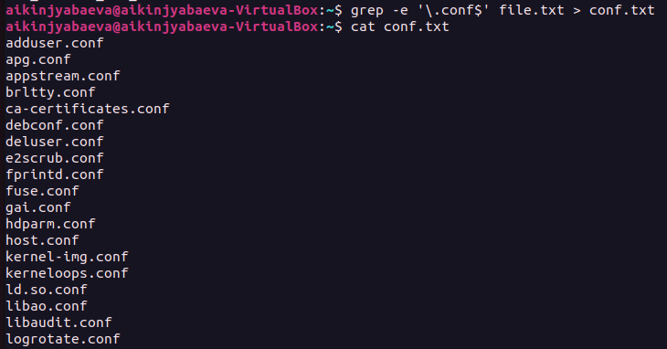

Figure 1: Conf

Следующим заданием сортирую все файлы начинающиеся на с и вывожу на экран(рис. 2)

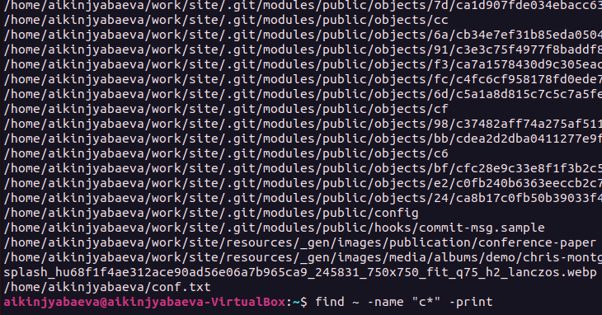

Figure 2: Файлы на с

Также второй метод сделать ту же операцию (на этот раз поиск в другом каталоге) (рис. 3)

Figure 3: Файлы на с.2

Figure 3: Файлы на с.2

Ищу все файлы, начинающиеся на Н (рис. 4 )

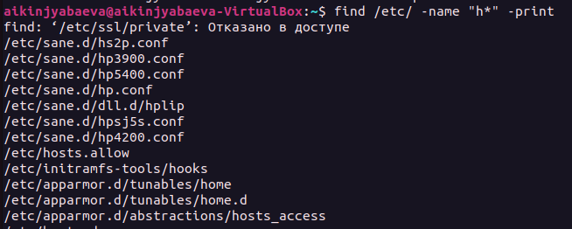

Figure 4: Файлы на Н

Дальше запускаю фоновый процесс на перенос файлов типа лог в логфайл(рис. 5 )

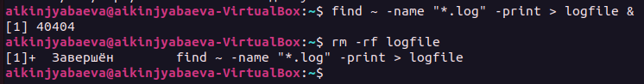

Figure 5: Фоновый процесс

Ну и последними пунктами открываю фоново текстовый редактор и в дальнейшем узнаю номер процесса и с помощью команды кил останавливаю его(рис. 6 )

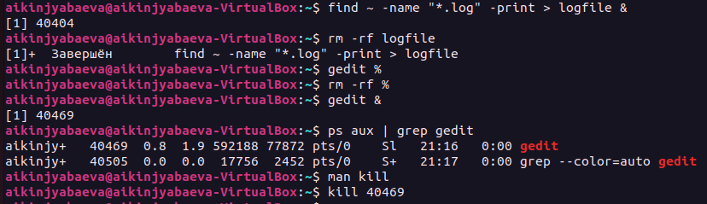

Figure 6: Остановка фонового процесса

# 4 Контрольные вопросы

1. В системе по умолчанию открыто три специальных потока: – stdin — стандартный поток ввода (по умолчанию: клавиатура), файловый дескриптор 0; – stdout — стандартный поток вывода (по умолчанию: консоль), файловый дескриптор 1; – stderr — стандартный поток вывод сообщений об ошибках (по умолчанию: консоль), файловый дескриптор 2.
2. “>” Перенаправление вывода (stdout) в файл “>>” Перенаправление вывода (stdout) в файл, который открывается в режиме добавления
3. Конвейер (pipe) служит для объединения простых команд или утилит в цепочки, в которых результат работы предыдущей команды передаётся последующей.
4. Любой команде, выполняемой в системе, присваивается идентификатор процесса (process ID).
5. GID– это идентификационный номер группы данного процесса. Каждому процессу Linux или Unix или выполняемой программе, автоматически присваивается идентификационный номер уникального процесса (PID)
6. Любую выполняющуюся в консоли команду или внешнюю программу можно запустить в фоновом режиме. Для этого следует в конце имени команды указать знак амперсанда &.
7. top - интерактивный просмотрщик процессов. htop аналог top.
8. Команда find используется для поиска и отображения на экран имён файлов, соответствующих заданной строке символов.

# 5 Выводы

В ходе данной лабораторной работы были изучены методы пернаправления потоков ввода-вывода, а также методы поиска файлов в каталогахю